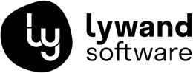
Logo hier einfügen

Ihre automatisierte IT-Sicherheitsanalyse mit lywand

Mehr Überblick. Weniger Risiko.
Künftig setzen wir bei Unternehmen auf lywand, um die IT-Sicherheit unserer Kunden regelmäßig und automatisiert zu überprüfen. Damit erkennen wir potenzielle Schwachstellen frühzeitig und sorgen dafür, dass Ihr Unternehmen dauerhaft geschützt bleibt.

Ihre Vorteile auf einen Blick
- Automatisierte Sicherheitsprüfungen: Regelmäßige Scans Ihrer Systeme und Netzwerke auf Schwachstellen.
- Volle Transparenz: Klare Berichte zeigen Ihnen verständlich, wo Handlungsbedarf besteht.
- Früherkennung von Risiken: Probleme werden erkannt, bevor sie zu Sicherheitsvorfällen führen.
- Priorisierte Empfehlungen: Wir wissen genau, welche Maßnahmen zuerst umgesetzt werden sollten.
- Proaktive Betreuung: Wir kümmern uns um Auswertung, Maßnahmen und laufende Optimierung.

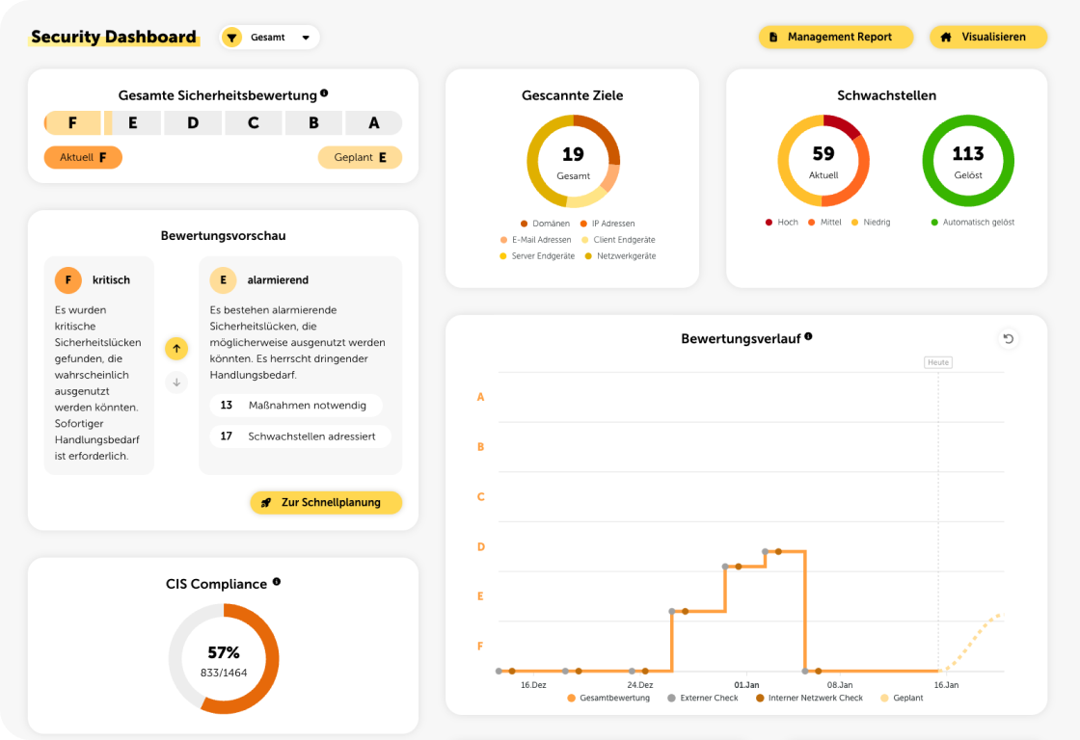
Warum lywand mit Unternehmen?
- Kontinuierliche Sicherheitsanalyse statt einmaliger Prüfung
- Übersichtliche, verständliche Reports für Entscheidungsträger
- Persönlicher Ansprechpartner und aktive Umsetzung durch unser Team
- Höhere Sicherheit, ohne zusätzlichen Aufwand für Sie

Unternehmensname
📧 E-Mail-Adresse
Telefonnummer
🌐 Website
Fragen oder Interesse?
Bei Fragen oder Interesse melden Sie sich gern direkt bei uns. Wir beraten Sie persönlich und zeigen Ihnen, wie wir mit lywand die IT-Sicherheit Ihres Unternehmens verbessern.

